养老保险待遇资格认证
待遇资格认证工作是预防和杜绝冒领、重复领取养老待遇的有效方式，也是切实维护广大参保人员切身利益，确保社保基金安全运营的有效手段。目前，我县城乡居民养老保险待遇资格认证工作主要通过甘肃省人社生物识别身份认证系统APP进行人脸识别认证，各乡镇（社区）城乡居民养老保险经办人员应通过认证系统APP协助参保人员进行认证或指导其利用认证系统APP自主认证。
1.认证时间
每年5月1日至8月31日。
2.认证方式
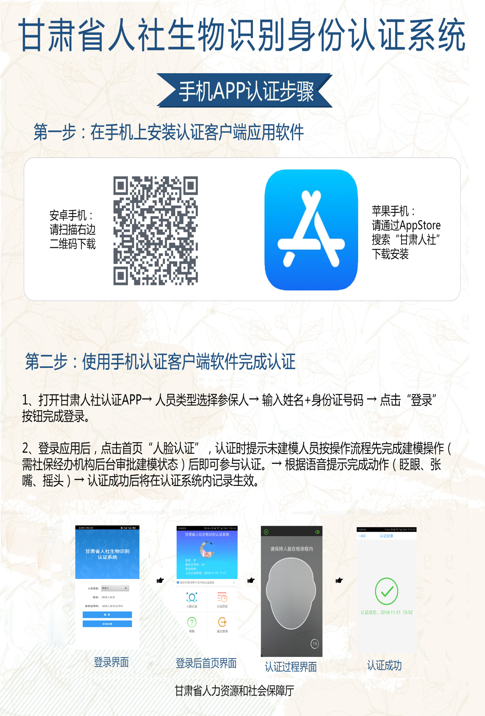
手机扫码下载甘肃省人社生物识别身份认证系统APP进行认证。

